Возврат НДФЛ за обучение

В 2019 году россияне справедливо могут рассчитывать получить деньги, внесенные учебному заведению, обратно в свой кошелек. Возврат НДФЛ за обучение отрегулирован законодателями. Прямые указания о приятной возможности содержатся в Налоговом кодексе.
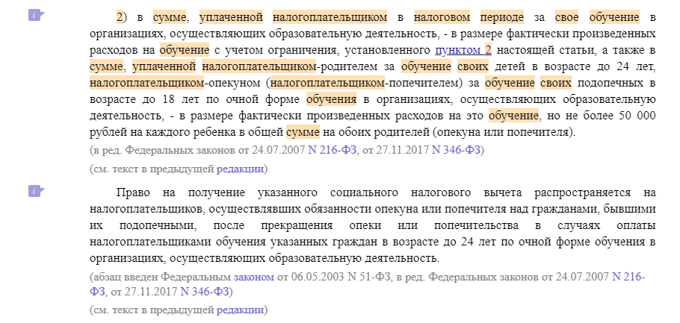
Налоговый кодекс РФ, статья 219.
На сегодняшний день 70% полученных в России образовательных услуг предоставлены платно. Все больше граждан желает компенсировать понесенные затраты.
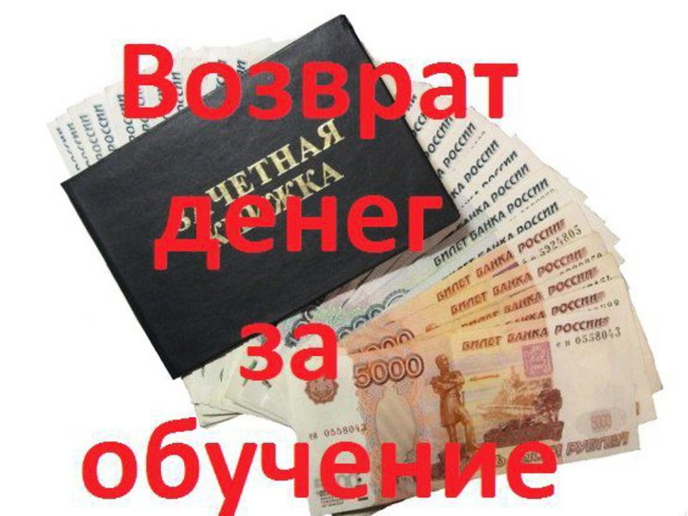
Существует ряд условий необходимых к выполнению, которые позволяют вернуть 13 процентов
Можно сделать возврат, если вы:
- гражданин страны;
- или иностранный гражданин, и при этом проживаете на территории государства официально на постоянной основе (минимум 183 дня в год);
- имеете источники дохода, оформленные в соответствии с законодательством;
- регулярно вносите в казну 13% от суммы заработка, иными словами налог на доходы физических лиц;
- родитель и оплачиваете образование ребенка;
- брат, сестра либо опекун обучающегося гражданина и финансируете его учебу;
- сами обучаетесь и оплачиваете собственное обучение -то можете смело претендовать на получение сей выплаты.
Прописан возраст обучаемого. Если учащийся сам оплачивает обучение – ограничений нет. При оплате обучения детей, опекаемых, братьев и сестер, их возраст может быть не более 24 лет.
Предъявляются справедливые требования к организации, предоставляющей образовательные услуги. Учитываются только платежи, вносимые на счета организаций, имеющих соответствующую лицензию. Это могут быть так же лицензированные соответствующим образом индивидуальные предприниматели и иностранные организации. Для ИП допускается указание в ЕГРИП информации о непосредственной образовательной деятельности.
С образовательной организацией необходимо заключить договор о предоставлении услуг обучения.
Если обучается ребенок, то форма обучения засчитывается только очная. Получение вычета может требовать любой из родителей, в том числе и тот, кто не подписывал сам договор. В случае, когда речь о собственном образовании – подойдет любой ВУЗ. По своему профилю образование может быть общим, профессиональным либо дополнительным.
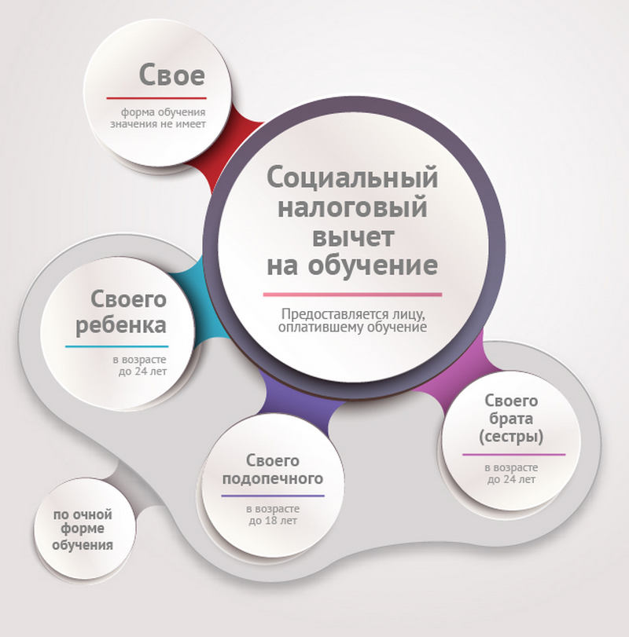
Социальный налоговый вычет предоставляется лицам, оплативших обучение определенного круга граждан
Не получится вернуть средства, затраченные на образование, если для этой цели был задействован материнский капитал или другие меры государственной поддержки.
Без специальных юридических знаний можно справиться с важной процедурой. Как известно, купюры в кармане не бывают лишними. Действовать придется адресно.

Как вернуть 13 процентов за обучение

Оформить бумажные тонкости и получить причитающееся возможно через работодателя или обратившись в налоговую службу.
Если идем с запросом по месту работы, то нет необходимости дожидаться конца года. Есть шанс, что при достаточно большой сумме возврата наниматель может не успеть полностью сделать необходимые выплаты до окончания года. В этом случае понадобится оформлять все по новой.
Из плюсов, можно отметить, что придя к работодателю, вам не понадобится предоставлять налоговую декларацию. Львиная доля процедур проходит с участием бухгалтерии компании. И последний нюанс – не будет поступления отдельной денежной суммы. С заработной платы не будет взиматься налог 13% для возмещения вам потраченных средств.
Обращение в налоговую выгодно в следующих ситуациях:
- за год совершается больше одного платежа;
Удастся сэкономить время на ежемесячных обращениях.
- помимо вычета за обучение вы хотите вернуть часть денег за иные расходы (медицинские услуги, за суммы, уплаченные по страхованию и др., предусмотренные законом);
При этом проще по окончании года сразу оформить все имеющиеся ситуации и получить всю сумму.
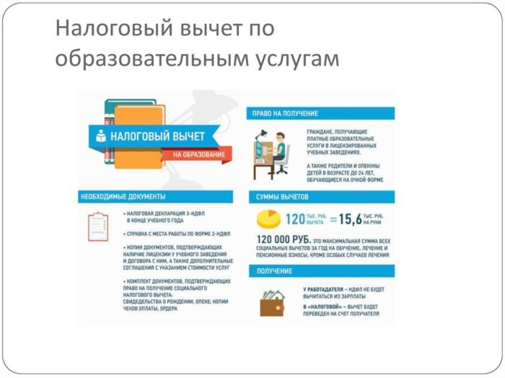
Наглядная карта.
Рассмотрим пошаговый алгоритм для наших читателей.
Шаг 1. Собираем документы.
Необходимо предоставить бумажные варианты всех подтверждающих носителей информации.
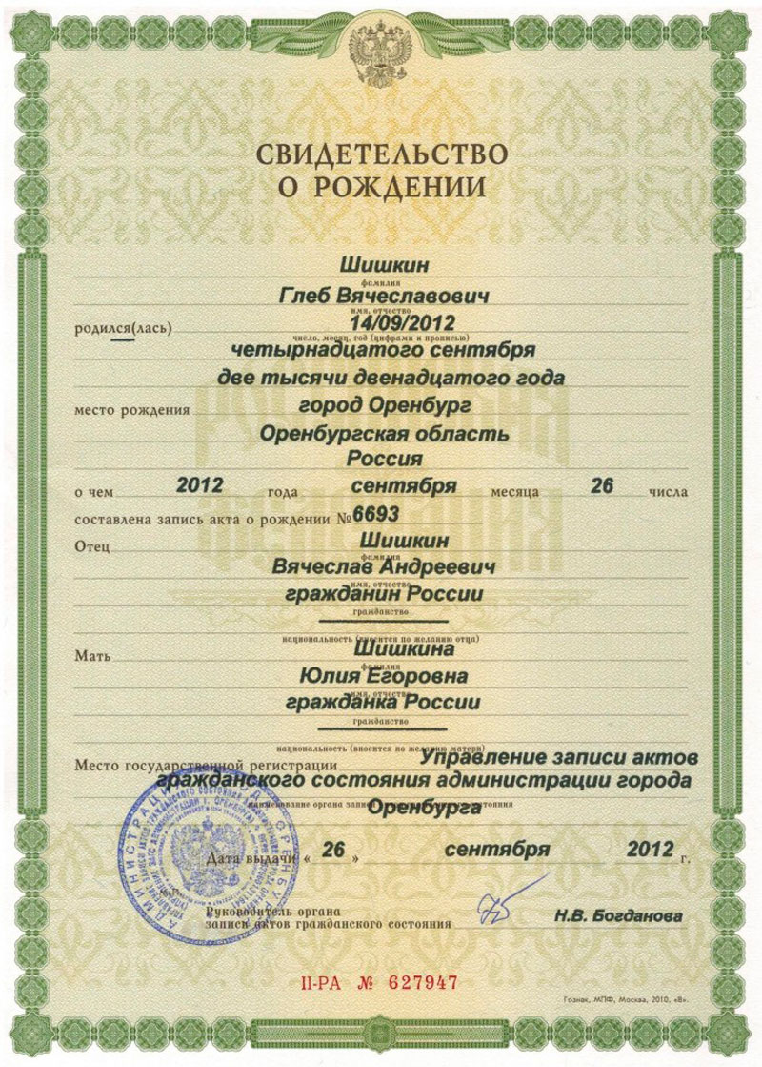
Свидетельство о рождении.
Шаг 2. Заполняем декларацию о налогах.

Заполнение происходит на основе данных из документов, которые вы собрали. 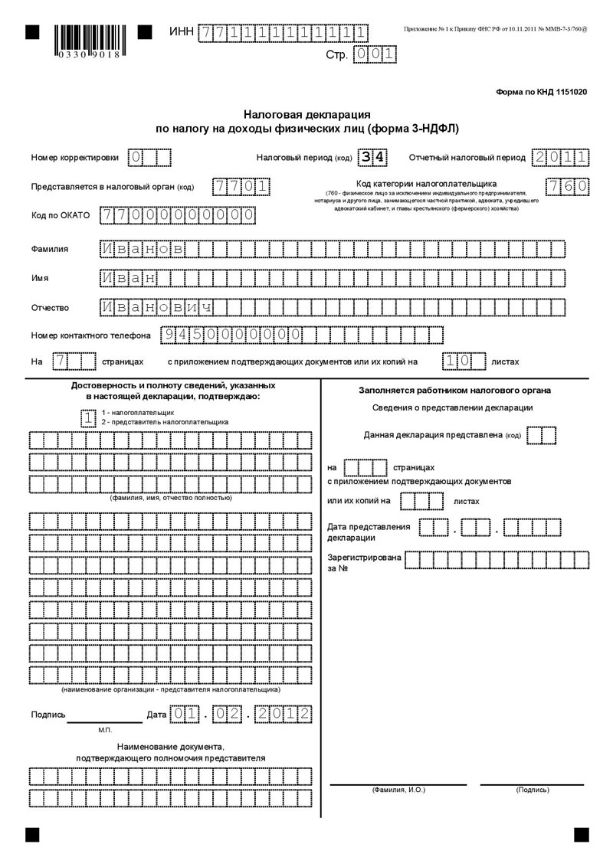

Форма 3-НДФЛ. 1 стр.
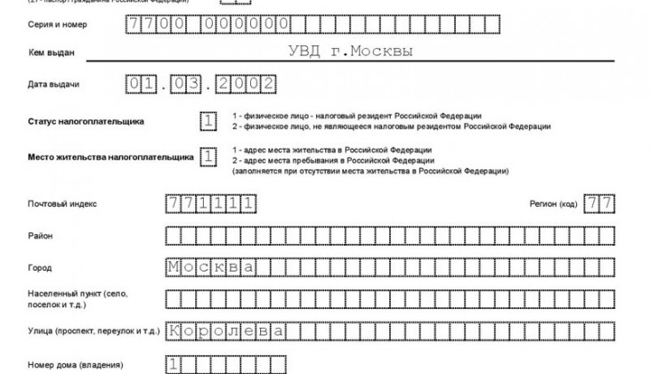
Форма 3-НДФЛ. 2 стр.
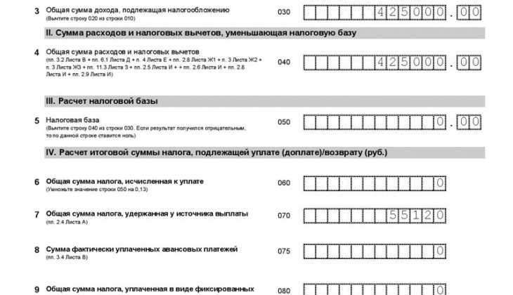
Форма 3-НДФЛ. 3 стр.
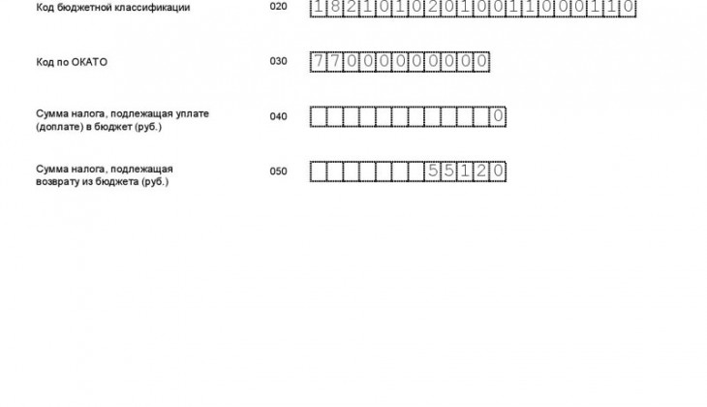
Форма 3-НДФЛ. 4 стр.`

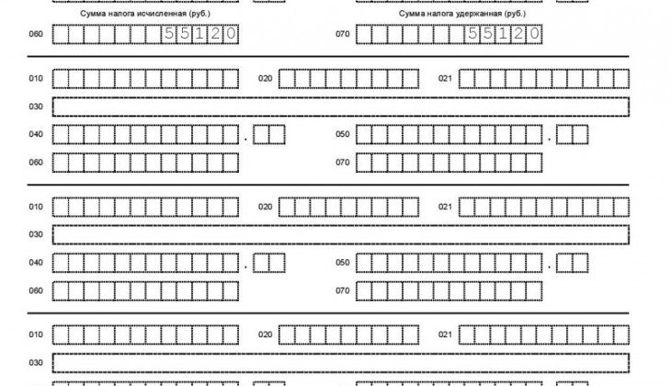
Форма 3-НДФЛ. 5 стр.

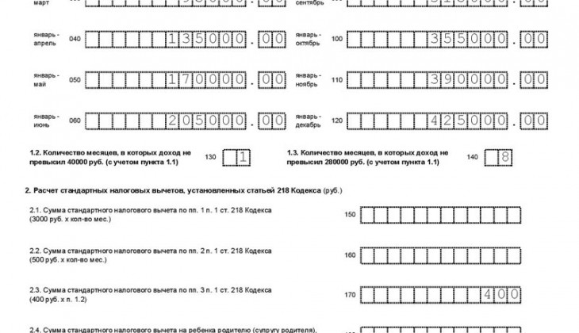
Форма 3-НДФЛ. 6 стр.

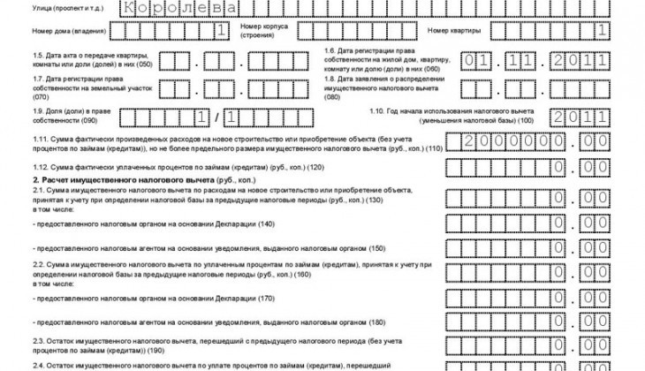
Форма 3-НДФЛ. 7 стр.
Шаг 3. Передаем документы в отделение налоговой службы.
Посещение ФНС.
Передать пакет в инспекцию можно двумя способами.
- обратиться лично;
Инспектор проверит ваши бумаги и может сразу дать рекомендации, если что-то не донесли. Однако, стоит запастись терпением, да и времени может уйти порядочно.
- отправить все по почте.
Есть и здесь ряд преимуществ. Во-первых, все общение с налоговиками будет иметь бумажное подтверждение. Это неоспоримый плюс при получении отказов. Во-вторых, данный вид обращения экономит ваше время. Ценное письмо с описью вложения- вот то, что нужно.
В случае, если будет не хватать бумаг или допущены ошибки, вы получите информацию только спустя 2-3 месяца. Стоит быть внимательным.

Образец заявления на возврат НДФЛ за обучение
Нет утвержденной формы написания заявления, если вы хотите получить выплату.
Важно указать официальные сведения.
- личные данные ( паспортные, ИНН, место прописки);
- информацию о расчётном счете заявителя и банке;
- наименование органа по налогообложению;
- основание для получения льготы.

Документы для возврата налога за обучение
Прейдем к перечню наших бумаг.
- налоговая декларация;
- справка 2- НДФЛ;
- справка о прохождении обучения;
- паспорт налогоплательщика;
- ИНН
- договор с организацией, предоставившей образовательные услуги;
- копию лицензии учреждения образования;
- копии платежек;
- свидетельство о рождении при выдаче за образование детей, либо свидетельство об усыновлении.
Наибольшую сложность для неопытного претендента сегодня представляет заполнение декларации. Лучше доверить эту работу специалистам, и здесь возможны расходы. Но, говорят, это того стоит.

Сумма возврата НДФЛ за обучение

Сумма возвращаемых денег ограничена законодательно. Вернуть разрешается не больше объема подоходного налога, выплаченного за предыдущий по обращению год.
Установлена и величина вычета.
Категория налогоплательщика | Сумма | Размер вычета
Граждане, оплачивающие собственное образование | Уплаченная в налоговом периоде за обучение по очной форме | В величине действительных расходов, но не больше 120 000 рублей в год (кроме трат на образование детей и платное лечение)
Лица, несущие расходы на образование собственных детей и опекаемых граждан (опекуны, братья (сестры)) | Внесенная за обучение ребенка, за образование подопечного или бывшего подопечным, брата или сестры (до 24 лет) | В сумме оплат, но не выше 50 000 рублей на каждого из детей (общая сумма на обоих родителей или опекунов)
Таблица 1. Величина налогового вычета.

Как получить налоговый вычет за обучение через Госуслуги

Теперь стало возможным обратиться в Федеральную налоговую службу он-лайн, с использованием «Госуслуг».
Для обращения необходимо зарегистрироваться на ресурсе. Здесь есть возможность заполнения 3-НДФЛ.
Далее в меню переходим в «Налоги и финансы», отсюда- в «Прием налоговых деклараций».
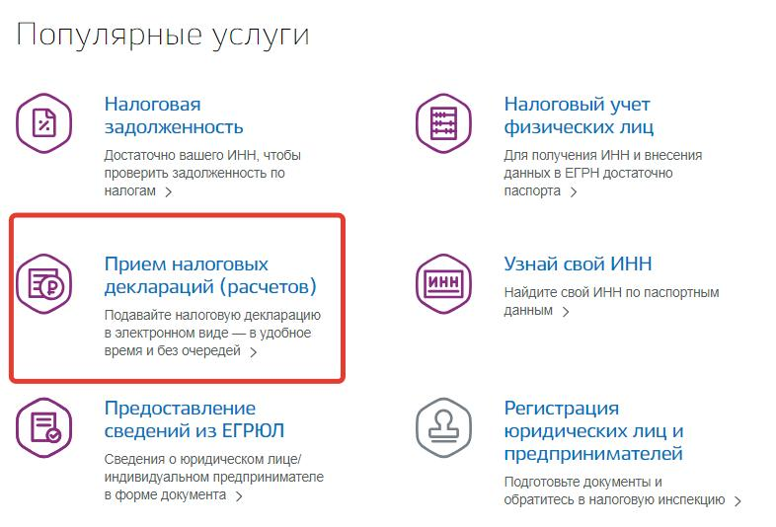
Портал. Сервис по приему данных.
Жмем кнопку «Получить услугу». В случае, если заполнение 3-НДФЛ происходит в первый раз с использованием сайта, нажимаем синий прямоугольник «Заполнить новую декларацию».
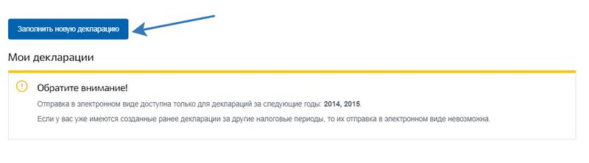
Заполнение декларации на портале.

Стоит заметить, что данные пользователя автоматически переносятся из личного профиля в налоговый бланк. Графа «доходы» заполняется переносом данных и 2-НДФЛ, либо вручную.
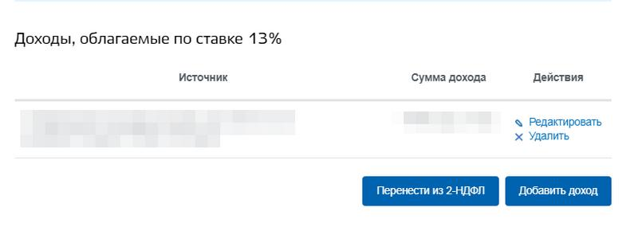
Список налогов, облагаемых по ставке 13 процентов
Есть так же пункт «Вычеты», который складывается из пяти подпунктов. Среди них:
- взносы;
- имущество;
- социальные;
- стандартные;
- ценные бумаги.
Выбираем подпункт номер три.
Далее проставляем сумму расходов на получение образования. Информацию подтверждаем банковской платежкой.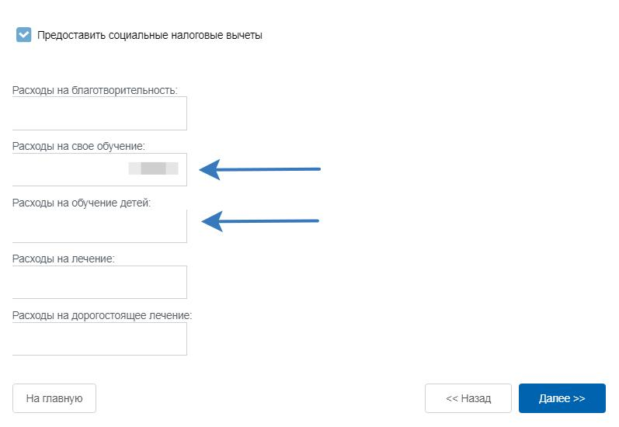
Вам могут предоставить социальный налоговый вычет по нескольким категориям

Подраздел «Итоги» содержит пункты:
- сумма к возврату;
- налоговая база;
- общий доход;
- исчисленные и уплаченные налоги.
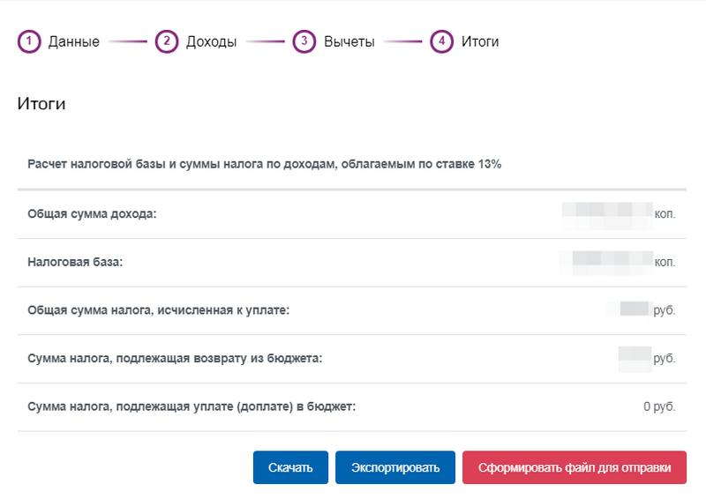
Итоги выплаты
Портал позволяет сохранить созданные материалы на носитель пользователя (формат PDF). Все можно отправить в налоговую самостоятельно (в физическом варианте). Кроме того, предоставлена возможность отправки через «Госуслуги». В этом случае декларация предварительно заверяется электронно-цифровой подписью.
Для корректной работы инспекции важно прикрепить к созданному файлу сканы или другие электронные версии всех остальных собранных бумаг по перечню.
Жмем «Добавить документ».
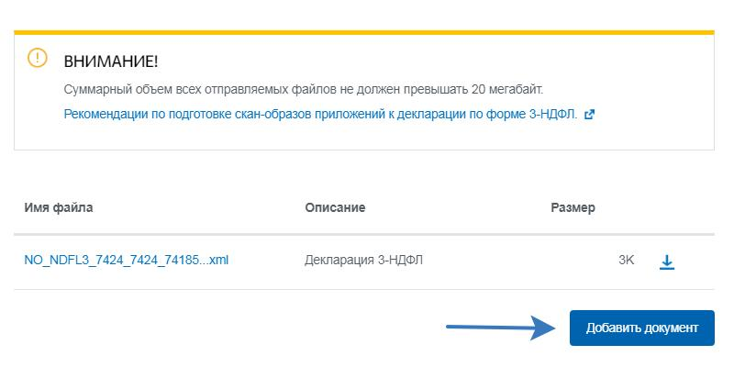
Форма отправки декларации
Существует и срок давности для регистрации данной привилегии от государства. Потребитель в праве провести процедуру в течение трех лет с момента оплаты.

Налоговый вычет через сайт ФНС

Обратимся к интернет-ресурсу Федеральной службы по налогам. Здесь разрешается подавать декларацию налогоплательщика. Проходим авторизацию. Есть три способа:
- заранее получить пароль и логин в инспекции;
- использовать электронно-цифровую подпись;
- обратиться к ресурсу «Госуслуги».
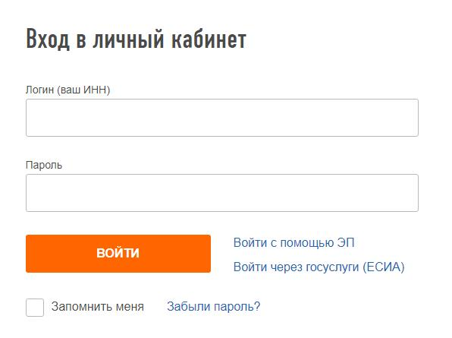
Вход в личный кабинет на сайте ФНС
Получив доступ к странице, видим активные сервисы:
- контакты;
- имущество;
- налоги;
- жизненные ситуации.
Используем пункт «Жизненные ситуации».
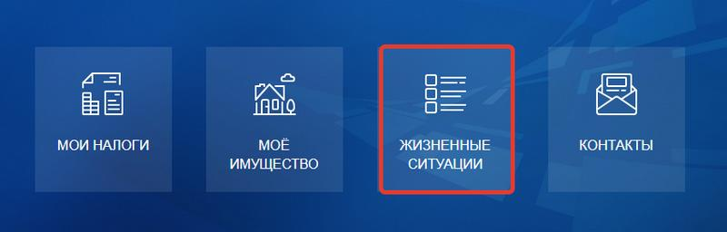
Переходим в раздел Жизненные ситуации
Переходим в личный кабинет. В кабинете налогоплательщику разрешено работать с декларацией по четырем направлениям:
- редактирование;
- просмотр списка;
- загрузка из специальной программы;
- создание новой.
Нажав «Подать декларацию», посетитель переходит к графам:
- заполнение онлайн;
- отправка документа;
- скачивание программы для заполнения декларации.
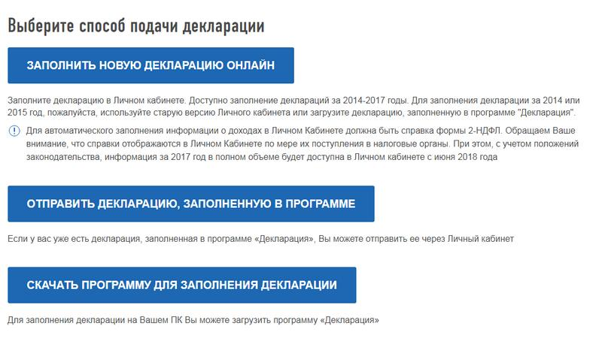
Выберите способ подачи декларации
В описанном подразделе необходимо выбрать, исходя из года подачи декларации, версию ПО.
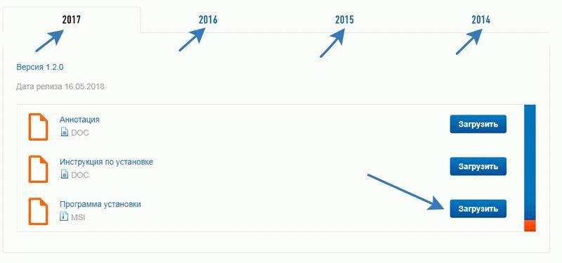
Выберите версию ПО
Для дальнейших манипуляций понадобится приобрести ЭПЦ. Совершается такая процедура бесплатно с использованием личного кабинета на ресурсе налоговиков.

